**Guía Paso a Paso diagramación HTML/CSS**

|  |  |  |  |  |
| --- | --- | --- | --- | --- |
| **Nombre Curso** | **Introducción al desarrollo web para emprendimeinto digital** | | **Unidad de Aprendizaje** | **Unidad III** |
| **Horas totales Unidad Aprendizaje** | | 3 | **Fecha Actualización** | Marzo 2022 |

|  |  |
| --- | --- |
| **Aprendizaje Esperado** | Practicar etiquetas HTML Simples |
| **Indicadores de Logro** | * Reconoce donde integrar las etiquetas * Crea estructura HTML a partir de referencia visual * Aplica estilos CSS a partir de referencia visual |

**Estructurar un documento HTML a partir de la siguiente referencia (maqueta-resto.jpg) ver archivo de imagen adjunto.**

## Estructura HTML

1. Crear un documento nuevo en formato html (index.html). Añadir etiquetas estructurales de documento.

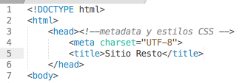

1. Definir la cabecera visual para la página , a partir de la etiqueta <header></header>. Incluir logotipo (<img>) y barra de navegación (<nav></nav>)

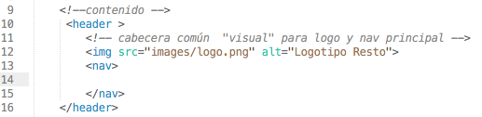

1. Para estructurar la navegación, incluir etiquetas de lista <ul><li> para cada uno de los botones o vínculos. Para posteriormente estilizar , aplicar a la la etiqueta <header> el atributo **class=”cabecera”** y para <nav> el atributo **class=”navbar”** . Para la imagen logotipo se integrará un atributo **id=”logotipo”** debido a que es un elemento único en el interior de la página . El atributo id permitirá añadir navegación interna y eventualmente permitirá la aplicación de estilos a partir del selector id (#logotipo)

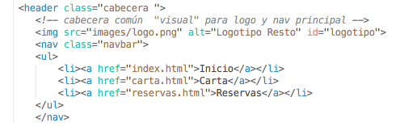

1. Añadir una sección para el banner (<section></section>). Para aplicar estilos, incluir en la section un atributo **class=”banner”.**

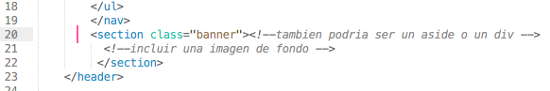

1. Para diagramar la zona en donde se desplegará el contenido de “nuestra carta” se incluirá una sección (<section></section>). Como esta zona incluirá estilos css se aplicará un selector de clase.



1. Añadir en la sección destinos un título principal (<h1></h1>) y tres elementos de artículo (<article></article>) .

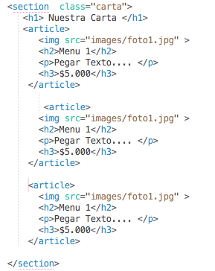

1. Para diagramar la zona en donde se desplegará el contenido de “Nuestro Restorant” se incluirá una sección (<section></section>). Para estilizar esta zona añadir una clase.



1. Incluir en la sección de Nuestro Restorant un titulo principal y un texto.

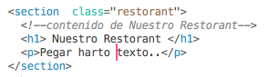

1. Incluir pie de página (<footer></footer>) fuera de la etiqueta . Incluir una clase reutilizable para aplicar estilos.

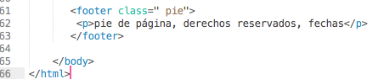

1. Se recomienda integrar la etiqueta semántica HTML5 <main></main> para agrupar el contenido principal de la página y por ejemplo poder establecer anchos a todos los elementos contenidos por dicha etiqueta. <main> se puede incluir entre las etiquetas <header> y <footer>

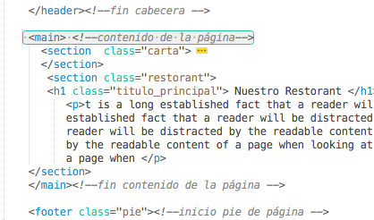

1. Hacer vista previa en el navegador, verificar que la estructura se visualiza correctamente.

## Estilos CSS

1. Crear un nuevo documento con el nombre de estilos.css, añadir comentarios relativos al nombre del autor de la hoja de estilos y referencias a los colores que se utilizarán en la diagramación. Guardar en una carpeta nueva (css)



1. Vincular hoja de estilo a archivo index.html.

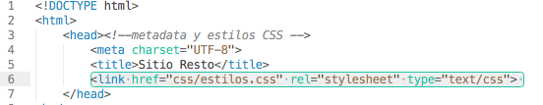

1. Comenzar aplicando los estilos genéricos (selector de etiqueta) y reset.   
   Aplicar selector universal para resetear las etiquetas de bloque limpiando rellenos (padding), margenes (padding) y box-sizing :border-box para no sumar padding y borde al ancho de las cajas (bloques)

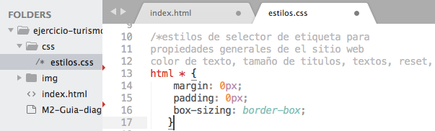

El selector universal se puede escribir solo con un asterísco (*) o utilizando html *

1. Incluir los selectores de etiqueta para las propiedades generales, tipo de texto, tamaño de texto, colores.

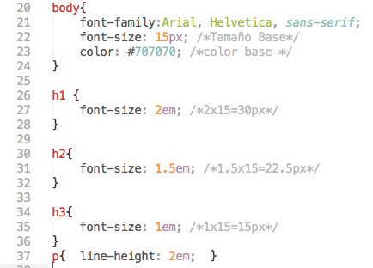

1. Aplicar selectores de contexto (pseduclases) para aplicar estilos generales a los vínculos

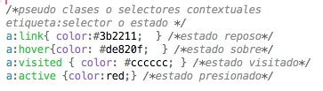

### Cabecera

1. Aplicar selectores de clases para los elementos re-utilizables de la página. Por ejemplo los elementos de la cabecera común para el sitio web. Para posicionar el logotipo a la izquierda (utilizando un selector de id único) y la barra de navegación a la derecha aplicar flotación.

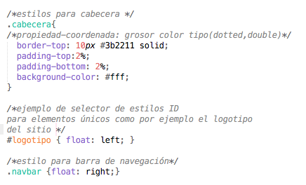

1. Hacer vista previa del documento. El contenedor de elementos de cabecera <header class=”**cabecera**”> no reconocerá a los elementos que contiene y eventualmente el contenido de la sección carta se posicione en el medio .

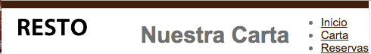

1. Para corregir los problemas de flotación, en la hoja de estilos.css crear una clase para limpiar (.clearfix)



1. Aplicar la clase en una etiqueta auxiliar, por ejemplo un <br> o un <div>. El elemento se debe incluir bajo el último elemento que está flotando (en este caso la barra de navegación )

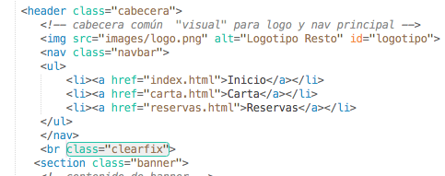

1. Para que los vínculos de la barra de navegación se despliguen en horizontal, definir un nuevo selector en la hoja **estilos.css** para que los elementos de lista (<li>) contenidos en la barra de navegación (<nav class=”navbar”>) se desplieguen como **inline-block o inline** .

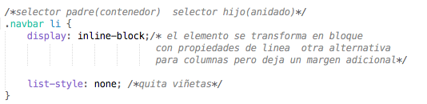

1. Para estilizar los “botones” se debe definir un nuevo selector en la hoja de estilos (estilos.css) para que los elementos de vínculo (<a>) contenidos en la barra de navegación (<nav class=”navbar”>) se desplieguen como bloque, permitiendo la aplicación de propiedades como padding o margin. Adicionalmente se puede desctivar el subrayado por defecto de los vínculos.
2. Para definir la apariencia del estado “sobre” del vínculo definir un selector de pseudoclase **:hover**  a los vínculos (<a>) de la barra de navegación (<nav class=”navbar”>)

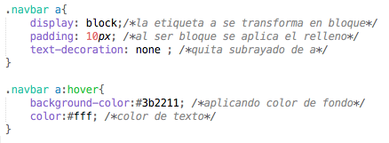



**Sección banner**

1. Aplicar un selector de clase en la hoja de estilos para asignar a **<section class=”banner”>** una imagen de fondo, alto y ancho de imagen (cover).

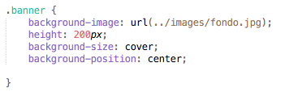

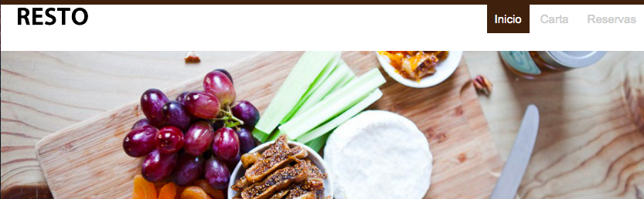

### Clase para contenedores y otros elementos reutilizables

1. Crear una clase para titulos reutilizable para estilizar los titulos principales de las secciones

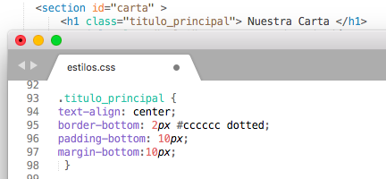

1. Para definir propiedades de la sección carta, por ejemplo color de fondo o relleno superior /inferior para toda la sección, se recomienda declarar una clase en la hoja de estilos.

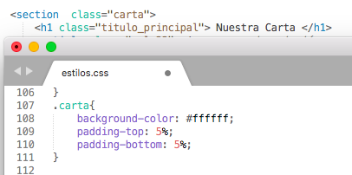

1. Para definir propiedades de la sección restorant, por ejemplo color de fondo o relleno superior /inferior para toda la sección, se recomienda declarar una clase en la hoja de estilos.

### 

1. En la hoja de estilos (estilos.css) crear la clase reutilizable **.pie**  y aplicar color de fondo, rellenos, alineación y color para los elementos contenidos en dicha zona.

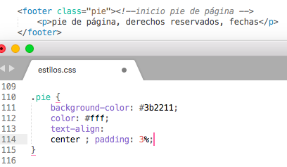

### Ajuste responsivo

1. Incluir la etiqueta <meta name=”viewport"> para corregir la visualización de anchos en dispositivos móviles.



1. Crear una clase para imágenes responsivas. Aplicarla en aquellas imágenes que se necesitan adaptar, por ejemplo las contenidas en la sección “carta”

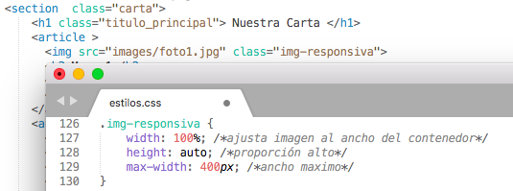

CSS

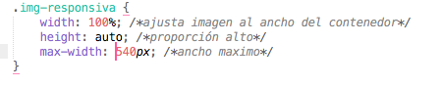

1. Determinar una clase que permita determinar un ancho de contenedor máximo de acuerdo al tamaño del dispositivo. Como se está trabajando Mobile first definirlo con un ancho máximo de 576px.

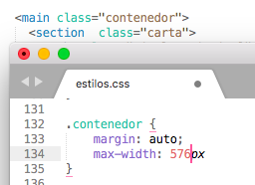

1. Probar en firefox o chrome con la vista “responsiva”
2. Crear una hoja de estilos para almacenar las consultas de medios. Vincular bajo la hoja de estilo principal



### Tablet

1. Crear una consulta de medios para establecer que en tamaño tablet, en ancho máximo de contenedor de 768px . Crear una clase que los articulos de la sección carta se diagramen en 2 columnas.

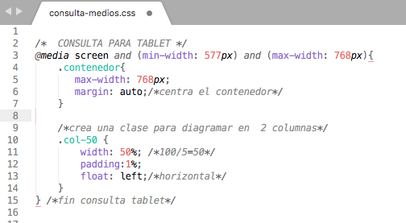

1. Aplicar clase en los articulos de la sección carta

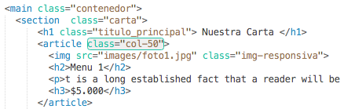

1. Como las columnas son flotantes, se debe añadir un elemento para limpiar despues del último articulo.

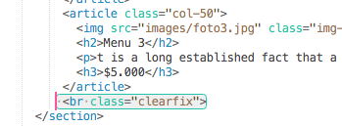

### Desktop

1. Crear una consulta de medios para establecer que en tamaño tablet, en ancho mínimo de contenedor de 769px . En el caso de desktop no es necesario definir un ancho máximo para la consulta por que el ancho de pantalla puede variar (960px, 1024px, 1360px, etc). Crear una clase que los articulos de la sección carta se diagramen en 3 columnas.

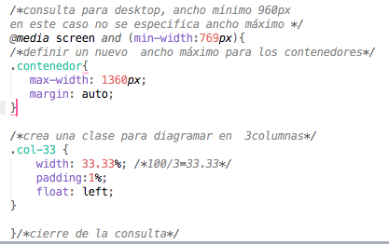

1. Aplicar clase en los articulos de la sección carta

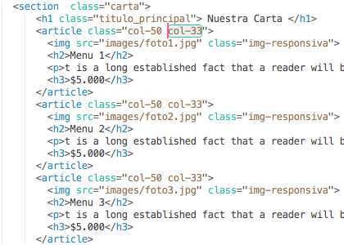

1. Probar con vista previa en el navegador